ALCINA Smokey Palette
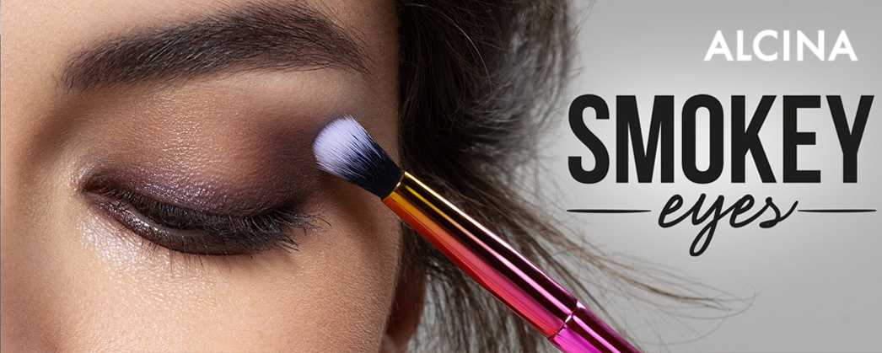
Vykouzlete si smyslné kouřové líčení na den i noc s novou paletkou očních stínů
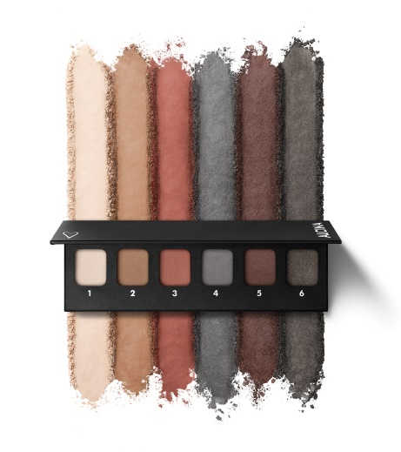
Dokonalé kouřové oči jsou královskou disciplínou líčení. Dokáží být sexy i elegantní a každý večerní look s nimi získá zcela nový rozměr. S novou paletkou očních stínů ALCINA Smokey Palette si však díky různorodým tónům budete moci užívat i decentní kouřové líčení na denní nošení.

Smokey Palette
V elegantní černé kazetce se ukrývá mix tří matných a tří třpytivých očních stínů pro běžné denní i výraznější večerní líčení. Mezi sebou jsou jednotlivé tóny snadno kombinovatelné a pro každou barvu očí se zde najdou ideální odstíny. Modré oči vyniknou nejlépe díky odstínu Energy (3) a Creamy Beige (2). Krásu zelených očí podtrhnou tóny Smokey Grey (4) a Stardust (5). S hnědýma očima pak budou ladit odstíny Moonlight (1) a Energy (3).

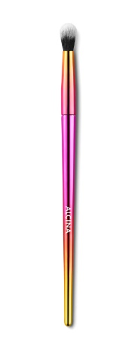
Minimální prodejní cena: 550 Kč

Správná technika s Blenderem
Ostré přechody mezi jednotlivými odstíny vypadají nepřirozeně. Stínování a vytváření jemných přechodů je tak alfou a omegou perfektního kouřového líčení. Ideálním nástrojem pro tuto techniku je nový Blender – profesionální štětec na stínování se speciálně tvarovaným kulatým štětečkem a dlouhými a měkkými štětinkami.

Minimální prodejní cena: 260 Kč

K dostání v salonech spolupracujících se značkou ALCINA od října 2018.

